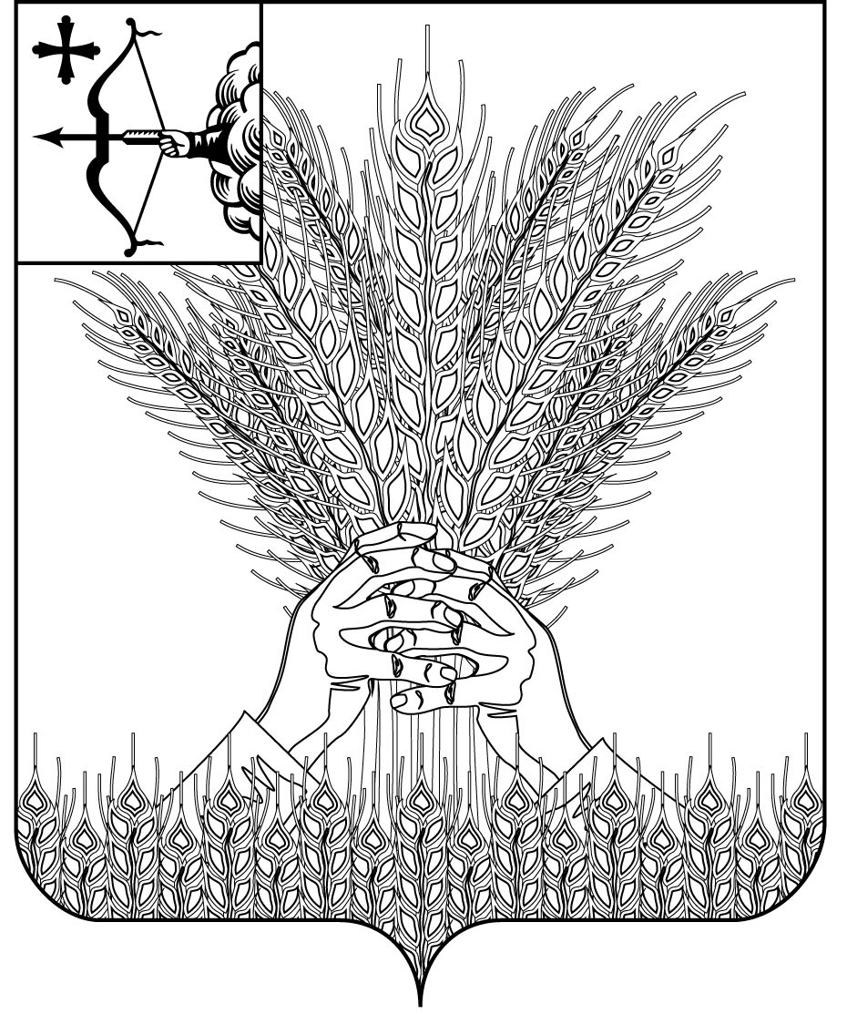

РОССИЙСКАЯ ФЕДЕРАЦИЯ
ДУМА КИКНУРСКОГО МУНИЦИПАЛЬНОГО ОКРУГА
КИРОВСКОЙ ОБЛАСТИ
первого созыва
РЕШЕНИЕ
17.04.2023 |  | № | 29-254
пгт Кикнур
Об утверждении Порядка зачисления и расходования безвозмездных поступлений, в том числе добровольных пожертвований в бюджет Кикнурского муниципального округа

В соответствии с Бюджетным кодексом Российской Федерации, Гражданским кодексом Российской Федерации, Федеральным законом от 06.10.2003 № 131-ФЗ «Об общих принципах организации местного самоуправления в Российской Федерации», статьей 56 Устава муниципального образования Кикнурский муниципальный округ Кировской области, утвержденного решением Думы Кикнурского муниципального округа от 19.10.2020 № 4-38, Дума Кикнурского муниципального округа РЕШИЛА:
1. Утвердить Порядок зачисления и расходования безвозмездных поступлений, в том числе добровольных пожертвований, в бюджет Кикнурского муниципального округа, согласно приложению.
2. Настоящее постановление подлежит опубликованию в Сборнике муниципальных правовых актов органов местного самоуправления муниципального образования Кикнурский муниципальный округ Кировской области и размещению в сети «Интернет» на официальном сайте.
3. Настоящее решение вступает в силу со дня его официального опубликования.

Председатель Думы
Кикнурского муниципального округа В.Н. Сычев

Глава Кикнурского
муниципального округа С.Ю. Галкин

Приложение

УТВЕРЖДЕНО

решением Думы Кикнурского

муниципального округа

от 17.04.2023 № 29-254

ПОРЯДОК
зачисления и расходования безвозмездных поступлений,
в том числе добровольных пожертвований,
в бюджет Кикнурского муниципального округа

1. Общие положения

1.1. Настоящий Порядок разработан в соответствии со статьями 41 и 47 Бюджетного кодекса Российской Федерации, статьей 582 Гражданского кодекса Российской Федерации, статьей 55 Федерального закона от 06.10.2003 № 131-ФЗ «Об общих принципах организации местного самоуправления в Российской Федерации», Федеральным законом от 11.08.1995 № 135-ФЗ «О благотворительной деятельности и добровольчестве (волонтерстве)», Уставом муниципального образования Кикнурский муниципальный округ Кировской области, утвержденным решением Думы Кикнурского муниципального округа Кировской области от 19.10.2020 № 4-38, и устанавливает последовательность целенаправленных действий для зачисления и расходования безвозмездных поступлений от физических и юридических лиц, в том числе добровольных пожертвований (далее - безвозмездные поступления), в бюджет Кикнурского муниципального округа.
1.2. Безвозмездные поступления передаются на безвозмездной основе.
1.3. Безвозмездные поступления зачисляются в бюджет Кикнурского муниципального округа и учитываются по кодам бюджетной классификации «Безвозмездные поступления от негосударственных организаций», «Прочие безвозмездные поступления» в соответствии с целями, предусмотренными договором о безвозмездной передаче (добровольном пожертвовании) денежных средств (далее - Договор) согласно приложению № 1 к настоящему Порядку.
1.4. Безвозмездные поступления, зачисленные в бюджет Кикнурского муниципального округа, направляются на финансирование мероприятий по решению вопросов местного значения, определенных Уставом муниципального образования Кикнурский муниципальный округ Кировской области, на цели, указанные в Договоре, а также:
- благоустройство территории муниципального образования Кикнурский муниципальный округ Кировской области;
- содействие деятельности в сфере культуры и искусства, физической культуры и массового спорта;
- на проведение праздничных, спортивных, молодежных, культурных мероприятий.

2. Зачисление безвозмездных поступлений

2.1. Для рассмотрения вопроса о заключении Договора лицо, желающее безвозмездно передать денежные средства, направляет в администрацию Кикнурского муниципального округа (далее - Администрация) на имя главы Кикнурского муниципального округа (далее - глава округа) заявление по форме согласно приложению № 2 к настоящему Порядку.
2.2. При безвозмездной передаче денежных средств группой лиц к заявлению прилагается протокол общего собрания граждан с определением лица, уполномоченного действовать в интересах указанной группы лиц с Администрацией в рамках настоящего Порядка.
2.3. Заявление подлежит рассмотрению в течение 10 рабочих дней со дня его поступления в Администрацию.
2.4. По результатам рассмотрения заявления глава округа принимает решение о заключении Договора. Договор оформляется в двух экземплярах, скрепляется подписью главы округа и печатью Администрации.
2.5. Перечисление средств безвозмездных поступлений юридическими и физическими лицами осуществляется согласно реквизитам, указанным в Договоре.
2.6. При перечислении средств безвозмездных поступлений в платежно-расчетных документах в назначении платежа указывается цель перечисления, предусмотренная Договором, а также реквизиты Договора.

3. Порядок расходования безвозмездных поступлений

3.1. Безвозмездные поступления расходуются в соответствии со сводной бюджетной росписью муниципального образования Кикнурский муниципальный округ Кировской области на соответствующий финансовый год с учетом их фактического поступления в бюджет Кикнурского муниципального округа.
Безвозмездные поступления, не израсходованные в текущем финансовом году, подлежат использованию в следующем финансовом году.
3.2. Расходование безвозмездных поступлений осуществляется в соответствии со статьей 219 Бюджетного кодекса Российской Федерации.
3.3. Главные администраторы бюджетных средств обеспечивают обособленный учет всех операций по поступлению и использованию безвозмездных поступлений.
3.4. Сведения о поступлении и расходовании безвозмездных поступлений включаются в состав отчета об исполнении бюджета Кикнурского муниципального округа согласно кодам бюджетной классификации Российской Федерации.

4. Контроль за расходованием безвозмездных поступлений

Контроль за использованием безвозмездных поступлений осуществляется главными распорядителями бюджетных средств в соответствии с законодательством Российской Федерации.

____________________

Приложение № 1
к Порядку зачисления и расходования
безвозмездных поступлений, в том числе
добровольных пожертвований, в бюджет
Кикнурского муниципального округа

Типовой договор N ___

о безвозмездной передаче (добровольном пожертвовании)

денежных средств

пгт Кикнур "__" __________ 20__ г.

__________________________________________ (наименование юридического лица,

Ф.И.О. физического лица), в лице ________ (должность, Ф.И.О.), действующего

на основании __________________________________, именуемое(ый) в дальнейшем

«Передающая сторона», с одной стороны, и Администрация Кикнурского муниципального округа, действующая в интересах и от лица муниципального образования Кикнурский муниципальный округ Кировской области, в лице главы Кикнурского муниципального округа ____________________________, действующего на основании Устава муниципального образования Кикнурский муниципальный округ Кировской области, именуемое в дальнейшем «Принимающая сторона», с другой стороны, совместно именуемые "Стороны", в соответствии со ст. ст. 41 и 47 Бюджетного кодекса Российской Федерации, ст. 55 Федерального закона от 06.10.2003 N 131-ФЗ "Об общих принципах организации местного самоуправления в Российской Федерации" заключили настоящий договор о нижеследующем:

1. Предмет договора

1.1. В соответствии с настоящим договором Передающая сторона обязуется

безвозмездно передать Принимающей стороне денежные средства в размере

_________________ (_______________________) рублей в качестве добровольного

пожертвования. Добровольное пожертвование направлено на ___________________

(цель, проект, мероприятие).

1.2. Передающая сторона передает Принимающей стороне денежные средства,

указанные в п. 1.1 настоящего договора, для решения вопросов местного

значения, определенных Уставом муниципального образования Кикнурский муниципальный округ Кировской области.

1.3. Денежные средства считаются переданными Принимающей стороне с

момента их зачисления в бюджет Кикнурского муниципального округа.

1.4. В случае образования экономии при реализации цели (проекта,

мероприятия), указанной в п. 1.1 настоящего договора, денежные средства

остаются в распоряжении Принимающей стороны и направляются на

финансирование мероприятий по решению вопросов местного значения,

определенных Уставом муниципального образования Кикнурский муниципальный округ Кировской области.

2. Права и обязанности Сторон

2.1. Передающая сторона обязуется перечислить указанные в п. 1.1

договора денежные средства в бюджет Кикнурского муниципального округа по реквизитам, указанным в разделе 7 настоящего договора, в течение______ календарных дней с момента подписания настоящего договора.

2.2. Принимающая сторона обязуется вести обособленный учет всех

операций по использованию добровольно пожертвованных денежных средств.

3. Ответственность Сторон

За неисполнение либо ненадлежащее исполнение настоящего договора

Стороны несут ответственность в соответствии с законодательством Российской

Федерации.

4. Порядок разрешения споров

Все споры и разногласия, которые могут возникнуть между Сторонами в

процессе исполнения настоящего договора, разрешаются путем переговоров в

соответствии с законодательством Российской Федерации. При недостижении

согласия любая из Сторон вправе обратиться в суд за разрешением спора в

судебном порядке в соответствии с требованиями законодательства Российской

Федерации.

5. Срок действия договора

Настоящий договор вступает в силу со дня его подписания Сторонами или

уполномоченными представителями Сторон и действует до полного выполнения

Сторонами всех принятых на себя обязательств в соответствии с условиями

настоящего договора.

6. Заключительные положения

6.1. Во всем остальном, что не предусмотрено настоящим договором,

Стороны руководствуются законодательством Российской Федерации.

6.2. Любые изменения и дополнения к настоящему договору действительны

при условии, если они совершены в письменной форме, скреплены печатями и

подписаны Сторонами или уполномоченными представителями Сторон. Все

приложения к настоящему договору (в случае, если таковые имеются) являются

неотъемлемой его частью.

6.3. Настоящий договор составлен в двух экземплярах, имеющих равную

юридическую силу, - по одному для каждой из Сторон.

7. Реквизиты и подписи Сторон

Принимающая сторона | Передающая сторона
ИНН
КПП
р/с
БИК
КБК
ОКАТО
Подпись Стороны | Подпись Стороны
М.П. | М.П.

____________________

Приложение № 2

к Порядку зачисления и расходования
безвозмездных поступлений, в том числе
добровольных пожертвований, в бюджет
Кикнурского муниципального округа

Главе Кикнурского муниципального

округа __________________________

_________________________________

(наименование Передающей стороны)

Заявление

о заключении договора

Для реализации целей по решению вопросов местного значения,

определенных Уставом муниципального образования Кикнурский муниципальный округ Кировской области, прошу заключить договор о перечислении в бюджет Кикнурского муниципального округа денежных средств в размере ____________________________________руб. на реализацию ____________________________________________________________________________.

(цель, проект, мероприятие)

При заключении договора даю согласие на обработку (любое действие

(операцию) или совокупность действий (операций), совершаемых с

использованием средств автоматизации или без использования таких средств,

включая сбор, запись, систематизацию, накопление, хранение, уточнение

(обновление, изменение), извлечение, использование, передачу

(распространение, предоставление, доступ), обезличивание, блокирование,

удаление, уничтожение) моих персональных данных.

____________ _____________________

дата подпись

Приложение: протокол общего собрания граждан от _____ на __ л. в 1 экз.

(учитывается при подаче заявления от группы лиц).

_______________

